Assessment : 1

Kode Mata Kuliah : VSI2M2

Nama Mata Kuliah : Pengembangan Aplikasi Berbasis Web

Nama : Muhammad Mikail Gabril

NIM : 6701223002

Kelas : 46-02

Ketentuan:

1. Semua nomor dicommit menjadi versi 1.x , di mana x merupakan nomor versi file terbaru
2. Semua dikerjakan menggunakan javascript
3. setiap nomor didokumentasikan dalam bentuk screenshot. Tiap screenshot dimasukan ke dalam file word
4. Simpan hasil pengerjaan di github

Soal:

1. Buatlah tampilan website sederhana yang memuat foto anda serta nama, nim dan kelas anda.
2. Di bawah profil anda, buatlah

a. 1 textfield dengan id jumlah

b. 1 select option yang terdiri dari 3 pilihan yaitu sherlock, lupin dan aladin

c. 1 tombol

1. Buatlah fungsi dengan javascript untuk mengambil jumlah dan select option yang dipilih
2. Tambahkan array javascript berbentuk di bawah ini

let buku = [

{"nama": "sherlock", "jumlah":2},

{"nama": "lupin", "jumlah":2},

{"nama": "aladin", "jumlah":2},

]

1. Ketika tekan tombol, cek apakah textfield kosong atau tidak. Jika kosong, tampilkan alert().

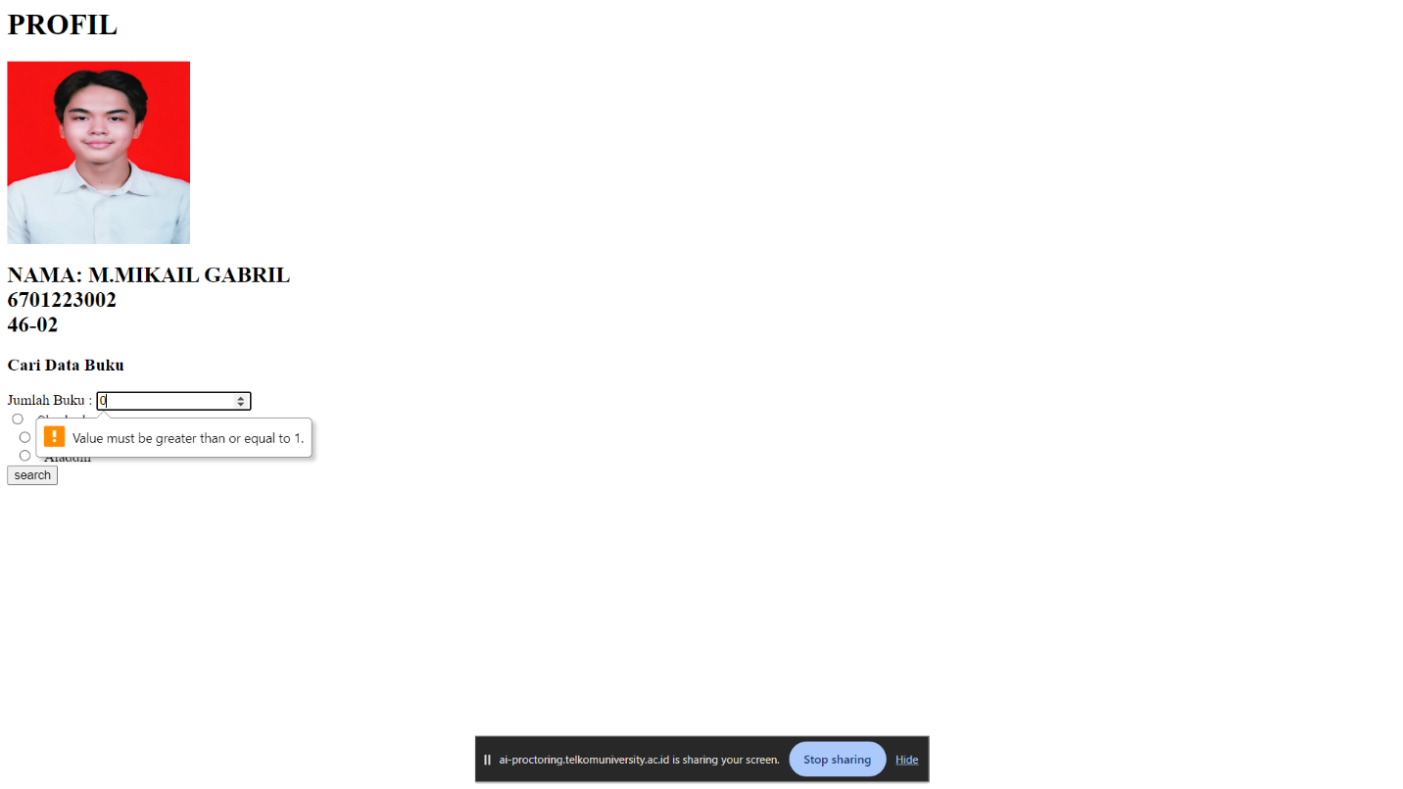

1. Jika jumlah tidak kosong, lakukan pencarian array di atas. Jika pilihan buku tidak ditemukan, tampilkan alert bahwa buku tidak ditemukan

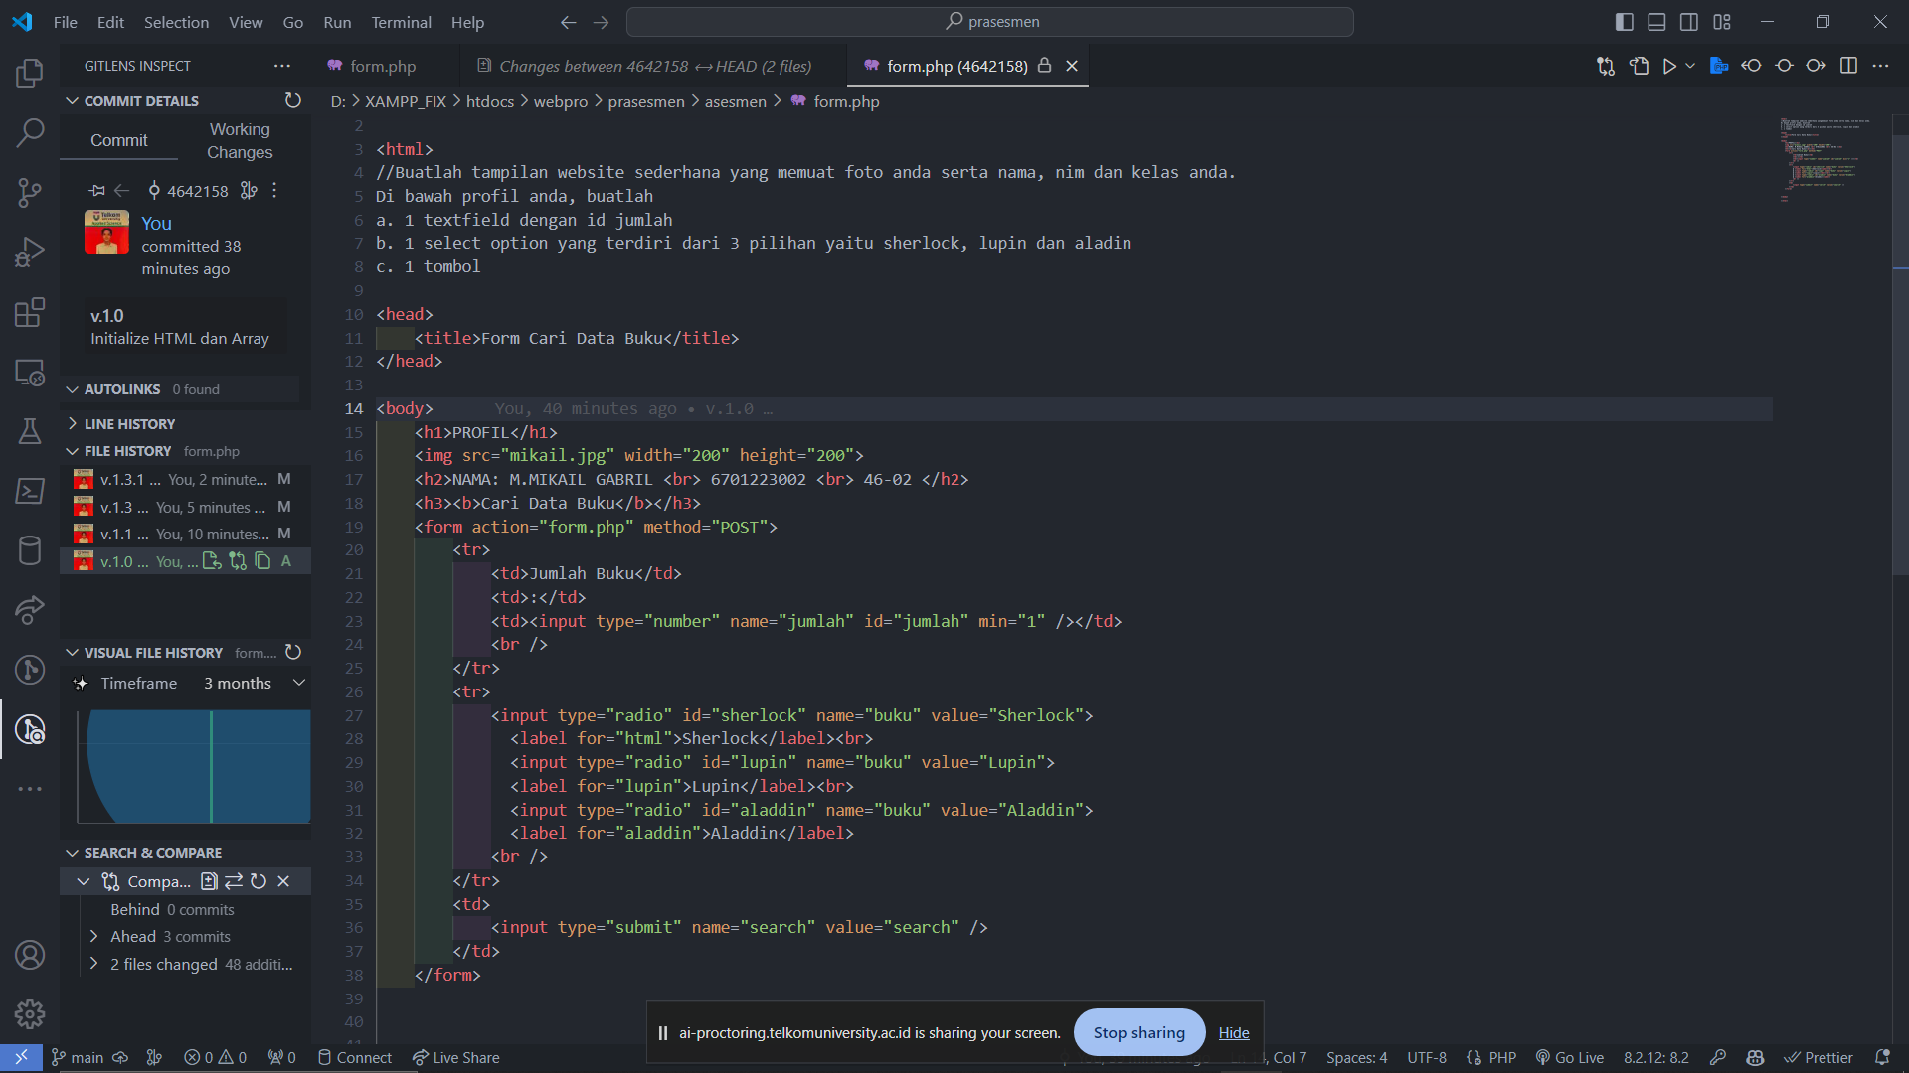

1. Jika buku yang dipilih ditemukan dalam array, cek apakah jumlah yang diinputkan lebih banyak dari jumlah buku dalam array. Jika jumlah dari textfield lebih banyak dari array, tampilkan alert bahwa jumlah buku tidak tersedia.

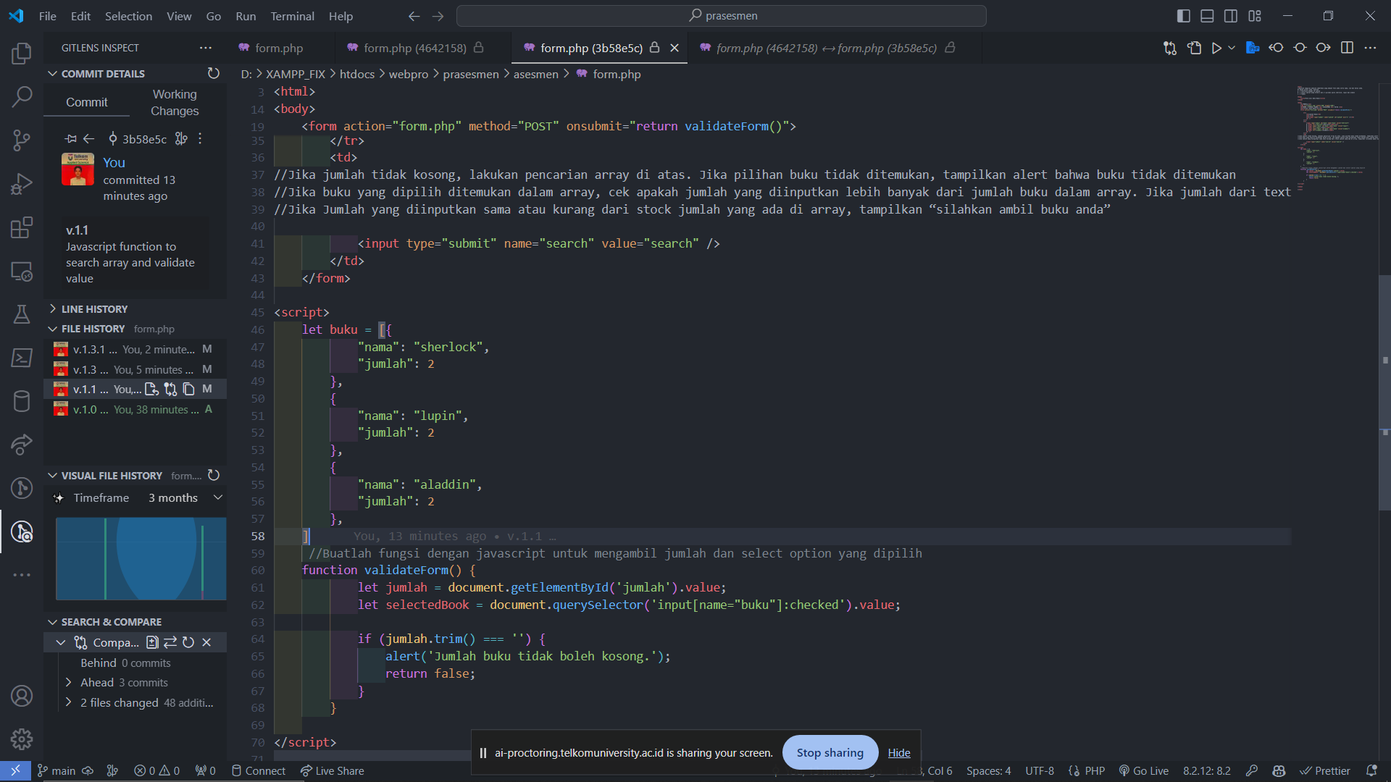

1. Jika Jumlah yang diinputkan sama atau kurang dari stock jumlah yang ada di array, tampilkan “silahkan ambil buku anda”

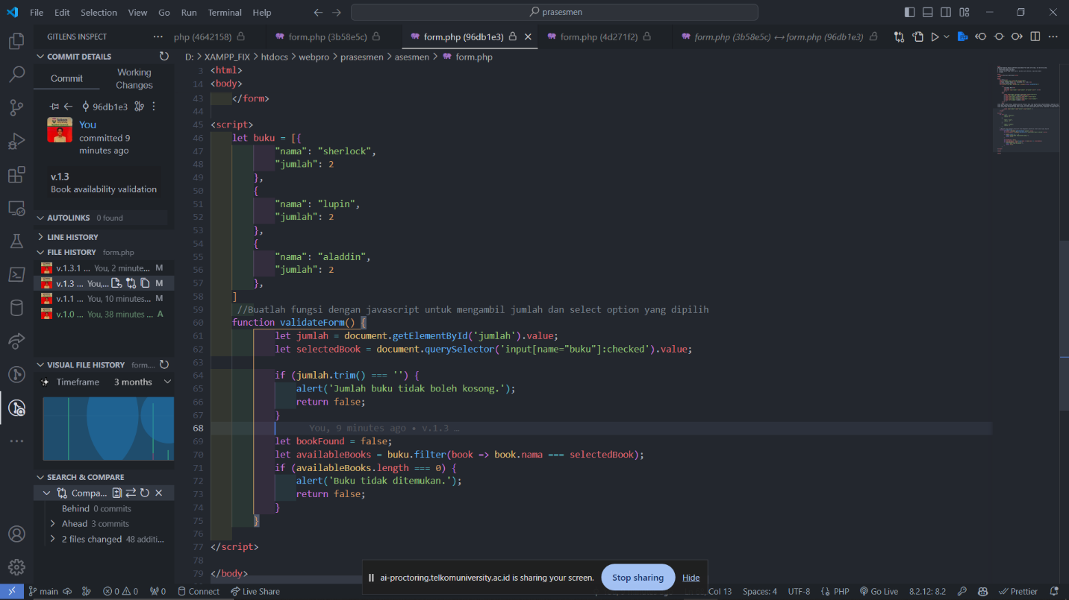

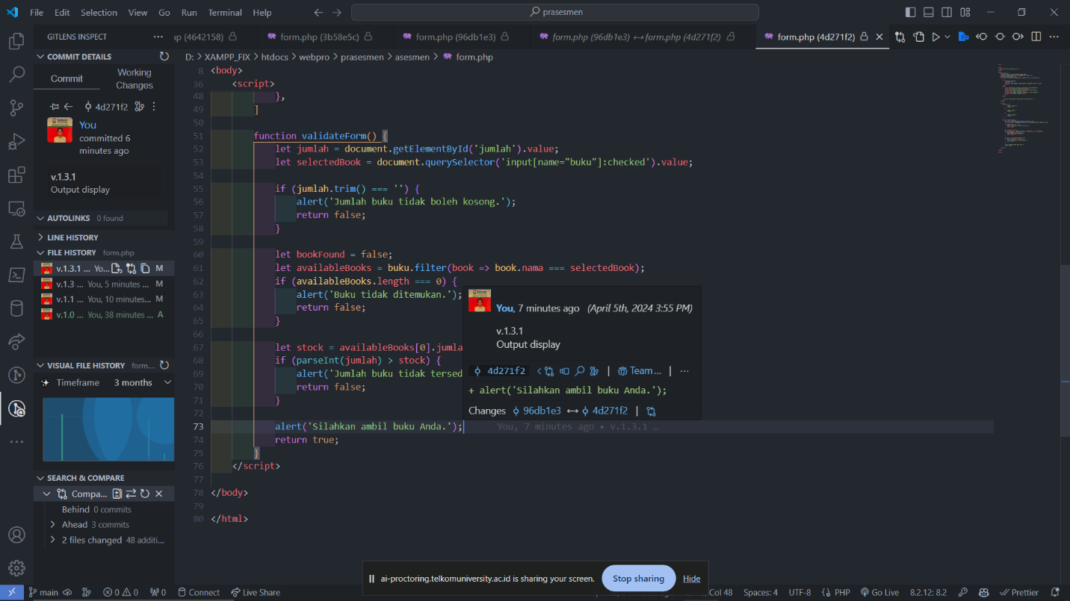

1. Push ke dalam github bersama dengan file dokumentasi word.